

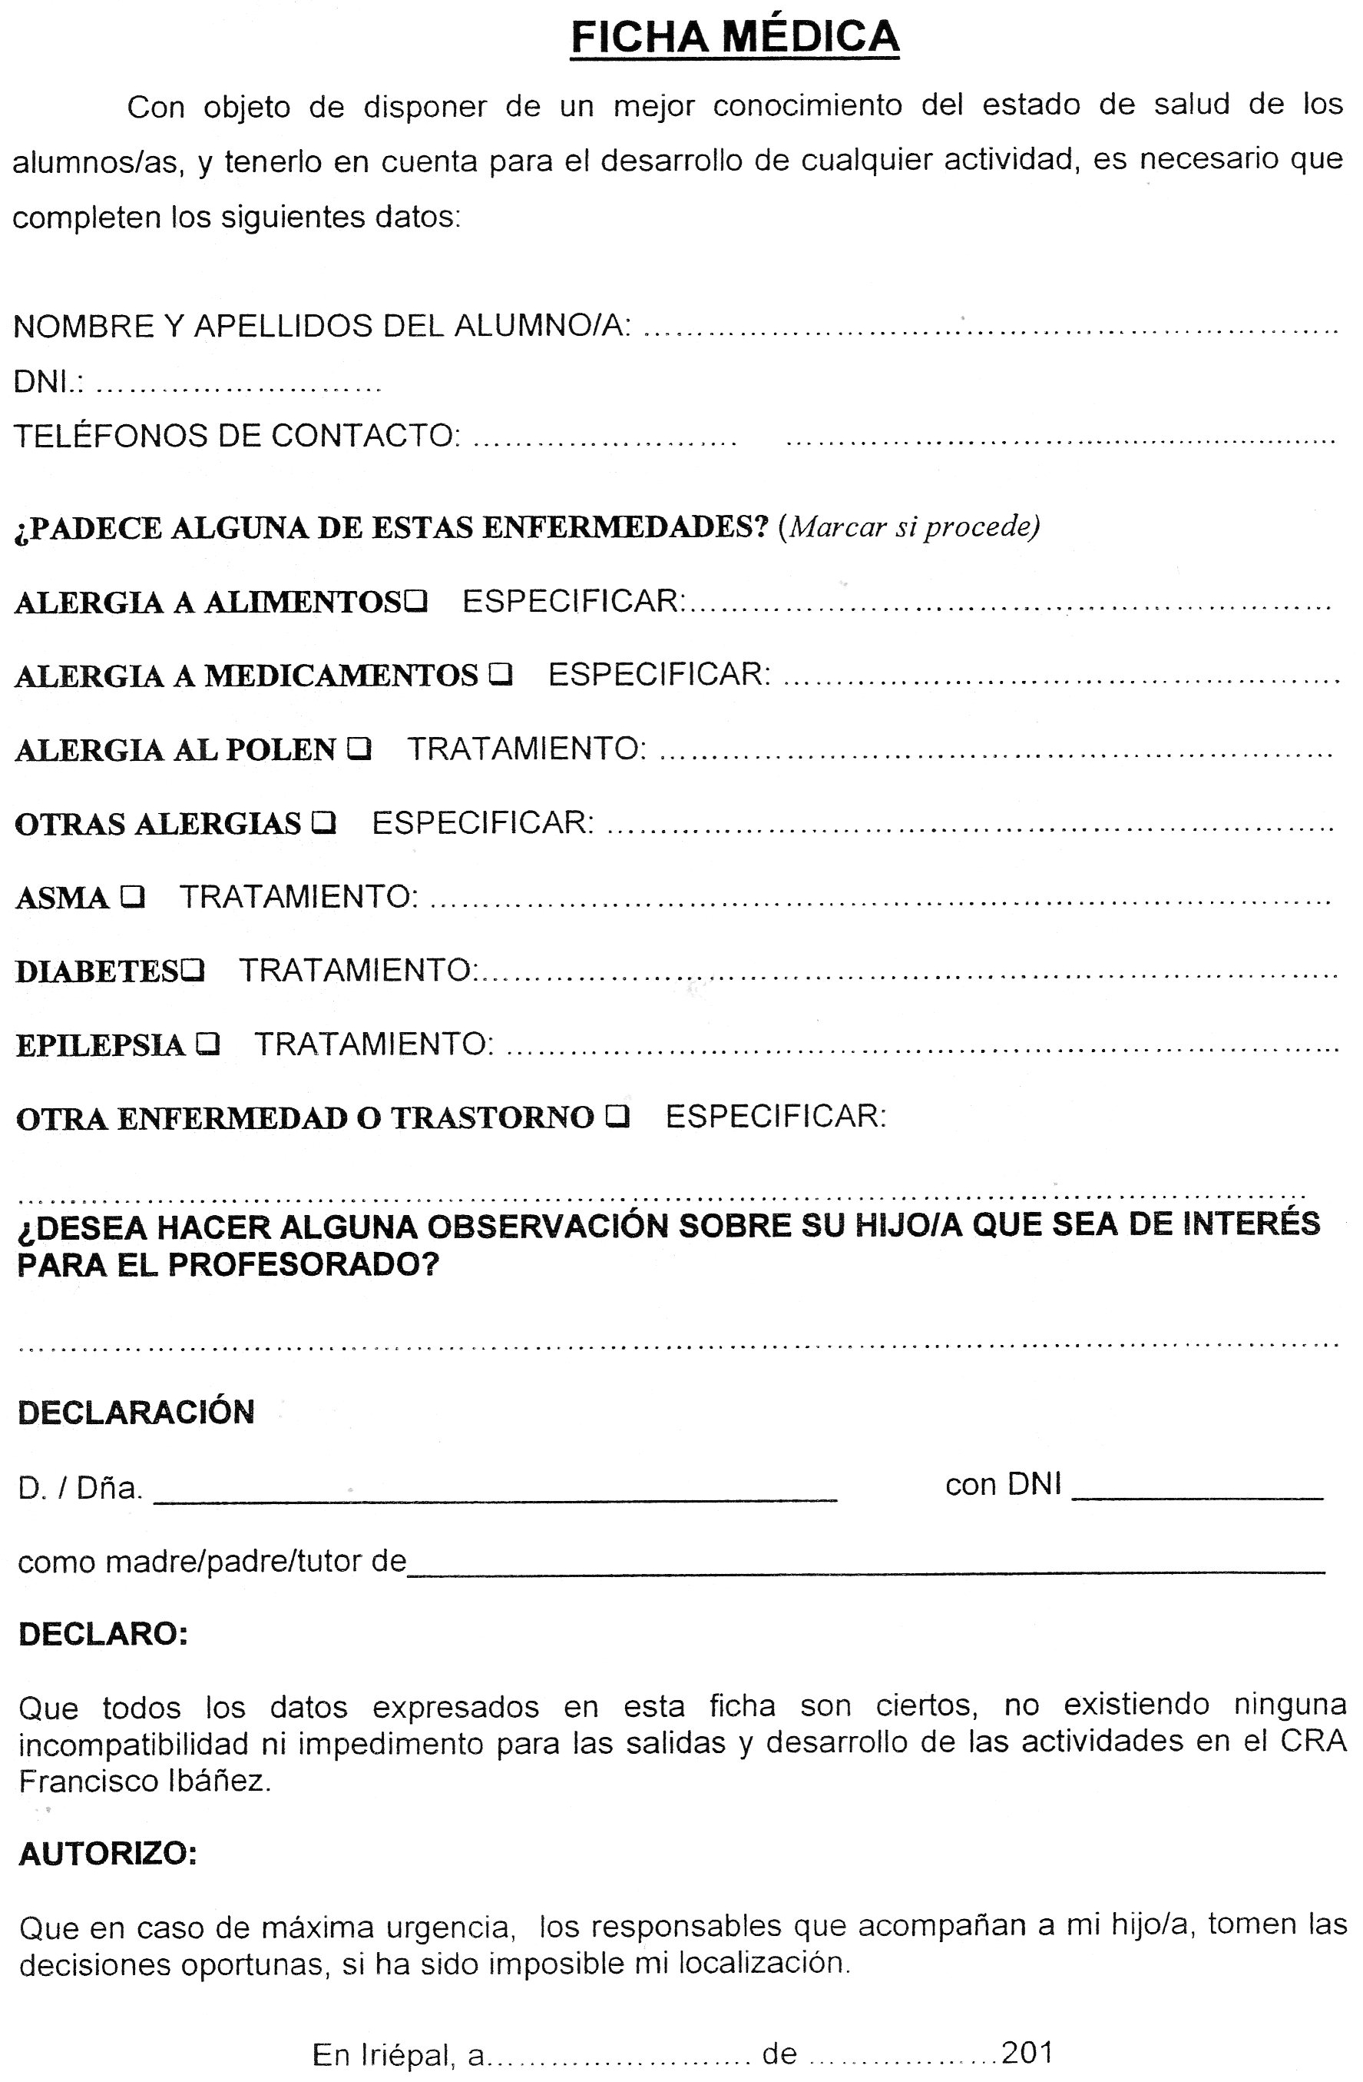

Fdo. Tutor 1:_________________________ Fdo. Tutor 2:______________________





**AUTORIZACIÓN PARA SALIDAS DENTRO DE LA MISMA LOCALIDAD**

D./Dña…………..…………………………………….……con DNI/NIE……….…………….. como padre, madre, tutor/a legal y

D./Dña…………..…………………………………………….…con DNI/NIE……….…………….. como padre, madre, tutor/a legal del alumno/a ……………………………………………………………………………………. que cursa actualmente estudios de ……………………………………………………………………………. En el CRA Francisco Ibáñez,

**AUTORIZAMOS**

A que nuestro hij@ pueda realizar salidas dentro de la localidad de …………………………….. para participar en las actividades programadas por el profesorado del Centro **DURANTE TODA LA ETAPA (Infantil o Primaria).**

**Y PARA QUE A TALES EFECTOS CONSTE, FIRMAMOS:**

En …………………………………., a ………. De …………………………………… de ………………

Fdo. Tutor/a 1:………………………………………… Fdo. Tutor/a 1:…………………………………………

**COMPROMISO DE PARTICIPACIÓN EN LA COOPERATIVA ESCOLAR**

D/Dña…………………………………………………………………………………….. con DNI/NIE ………………………………………….. y padre/madre o tutor/a del alumn@................................................................................................................... Del CRA Francisco Ibáñez,  **me comprometo** **a participar en la cooperativa escolar** aceptando las normas de funcionamiento de la cooperativa para que mi hij@ se beneficie de todos los materiales y/u otras actividades que se estimen oportunas durante el curso escolar ………./………., contribuyendo a desarrollar en el alumnado del CRA los valores de respeto, responsabilidad, tolerancia, compañerismo y solidaridad, para lo cualaportaré la cantidad de  **36€** en el nº de cuenta de Ibercaja: **EL PAGO SE HARÁ DURANTE EL MES DE SEPTIEMBRE**

**Iriépal: ES08 2085 7626 8003 3008 1175 Taracena: ES73 2085 7627 2703 3004 0585 Usanos: ES02 3081 0320 1630 5448 2520**

**(NOTA:** En caso de separación y/o divorcio con custodia y/o patria potestad compartida, se necesitará la firma de los dos tutores legales)